Tổng vệ sinh sáng thứ 7

Sáng nay ngày 10/09/2022. Trường mầm non Thượng Thanh thực hiện tổng vệ sinh ngoài cổng trường, nhằm tạo cảnh quan môi trường sạch đẹp.

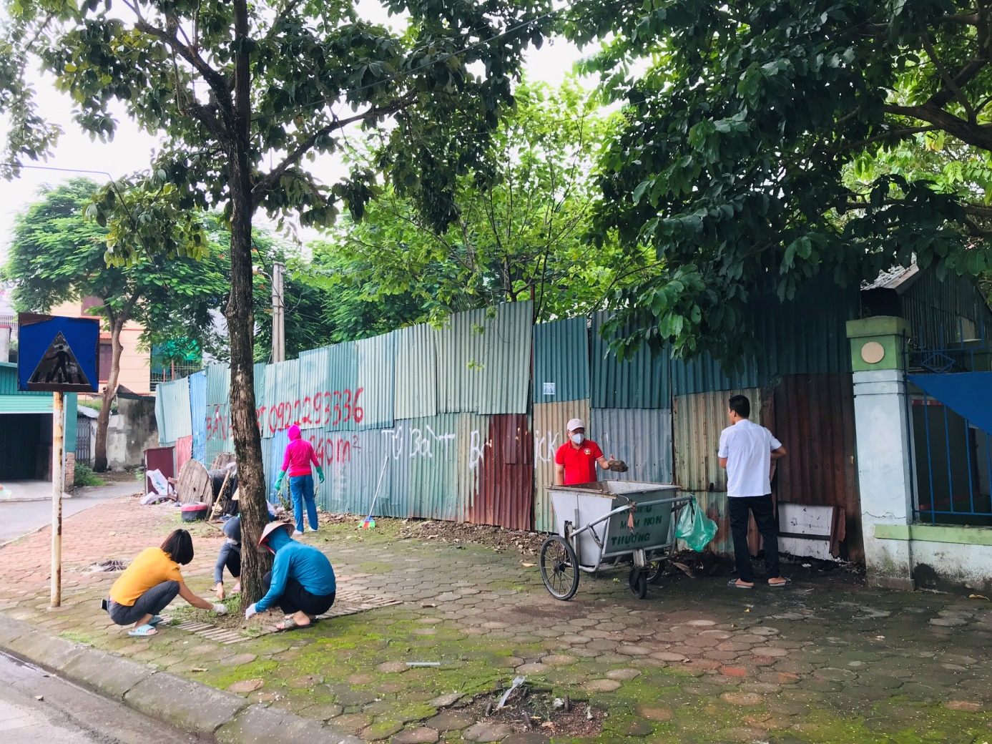
Như chúng ta đã biết Môi trường bao gồm: Đất đai ,tài nguyên thiên nhiên , động, thực vật…tất cả các yếu tố có tác động, ảnh hưởng trực tiếp hoặc gián tiếp đến sức khỏe, đời sống của con người. Môi trường cung cấp cho ta không gian để sống, cung cấp nguồn tài nguyên để sản xuất và cũng là nơi chứa đựng chất thải.
Chúng ta đều khẳng định rằng, dù ở bất kỳ thời đại nào môi trường đều rất quan trọng đối với con người. Giữa môi trường và sự phát triển có mối quan hệ chặt chẽ: môi trường là địa bàn và đối tượng của sự phát triển, còn phát triển là nguyên nhân tạo nên các biến đổi môi trường.
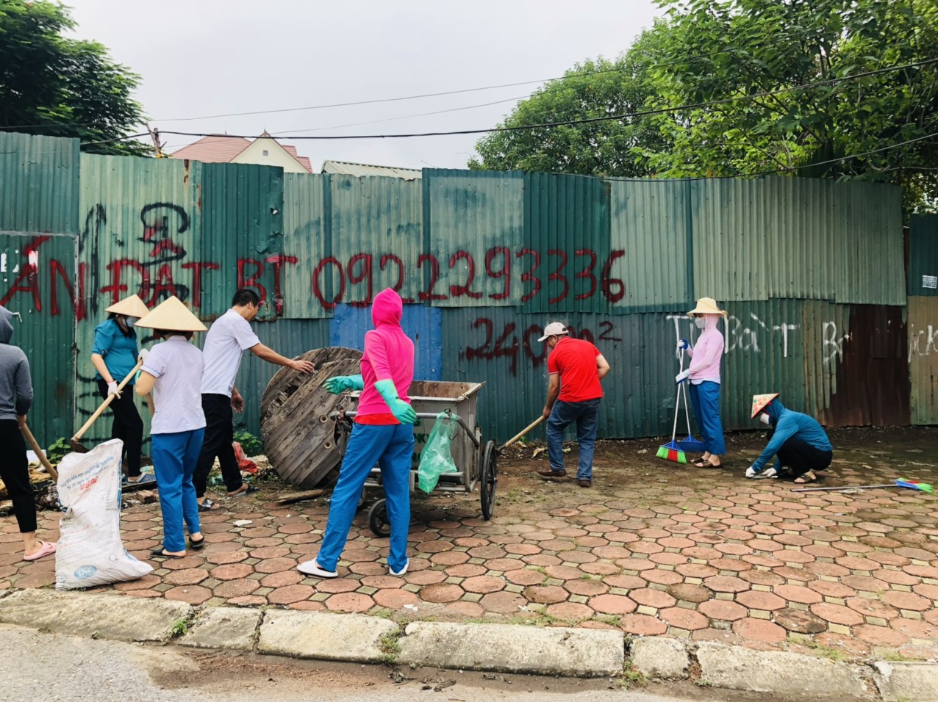

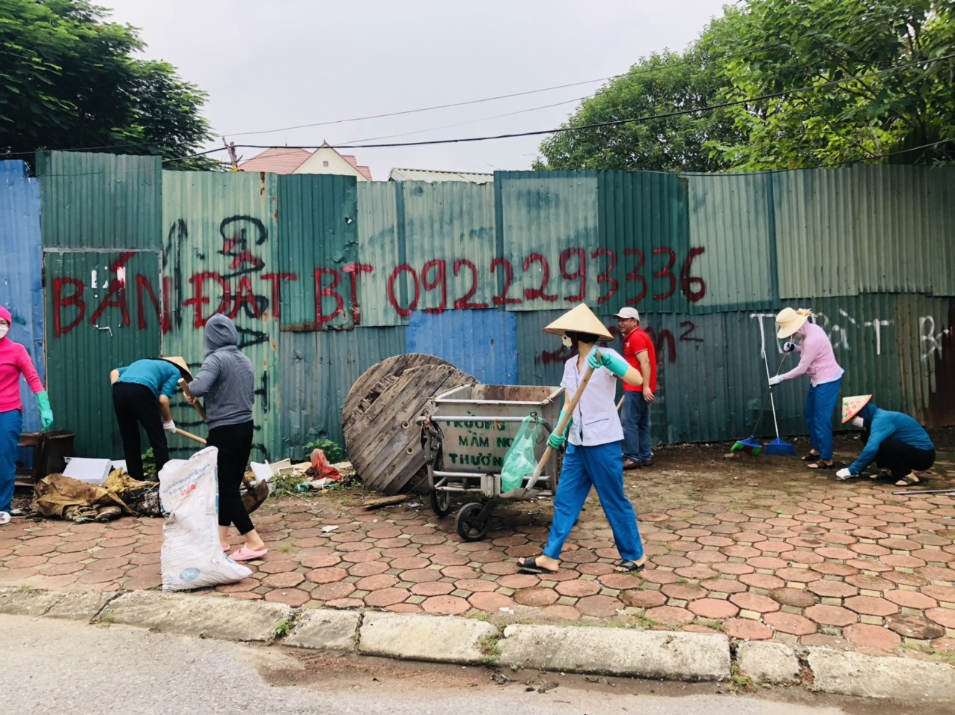
Hiện nay, môi trường là vấn đề nóng của toàn nhân loại. Khí hậu ngày càng khắc nghiệt và khó dự báo hơn, mưa bão lũ quét thất thường, suy thoái đất, nước, suy giảm nguồn tài nguyên rừng, ô nhiễm môi trường xảy ra trên diện rộng… Đó là các vấn đề về môi trường mà toàn nhân loại đã và đang đối mặt.
Thiên nhiên ban tặng cho con người nhiều thứ, vậy mà chúng ta lại lỡ lòng nào không biết giữ gìn và bảo vệ nó chỉ vì sự thờ ơ coi thường không coi môi trường là vốn quý. Để giờ đây, khi môi trường sống của chúng ta đang dần bị xuống cấp ô nhiễm, xuất hiện nhiều loại “bệnh lạ” hơn, con người mới nhận thấy được tầm quan trọng của môi trường.

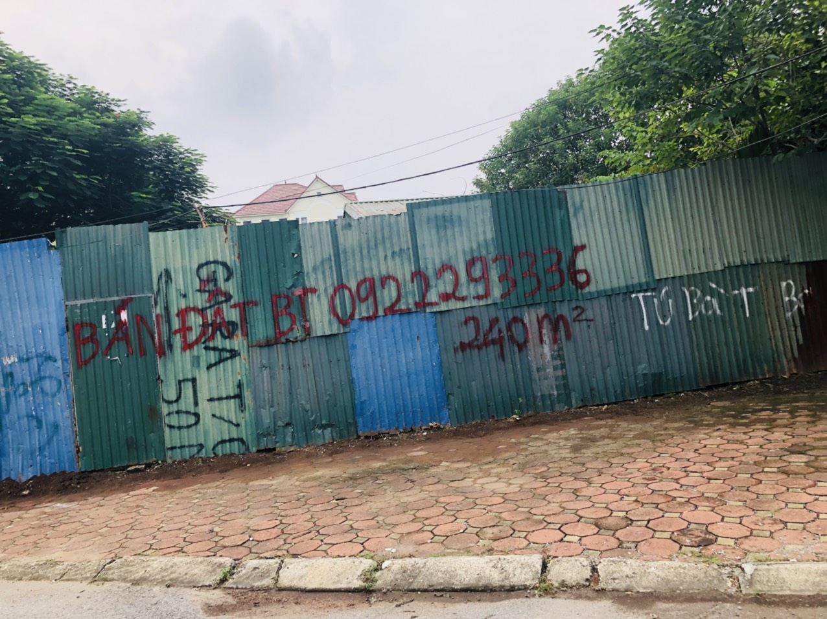

Vì vậy vệ sinh nơi công cộng vào sáng thứ 7 hàng tuần được nhà trường duy trì theo sự chỉ đạo của UBND phường phát động. Mỗi người hãy tự thực hiện dọn dẹp, thu gom rác và vệ sinh toàn bộ những thứ do mình thải ra. Hãy có ý thức chấp hành tốt, không xả rác bừa bãi, bỏ rác đúng nơi quy định. Nhiều người có ý thức đẹp sẽ tạo thành một nét văn hóa đẹp. Chung tay cùng nhau, chúng ta tạo nên một môi trường - xanh - sạch - đẹp-.văn minh.

